1. Arquitectura del Sistema
El sistema implementa una Arquitectura de Software en Cuatro Capas Lógicas, siguiendo los principios de alta cohesión, bajo acoplamiento y separación estricta de responsabilidades. Este diseño permite desacoplar la interfaz gráfica de usuario de las reglas de validación logística y de las fuentes de datos subyacentes, facilitando la coexistencia de una plataforma Web administrativa y un aplicativo móvil Android con soporte fuera de línea.
Capa 1: Presentación (Interfaz de Usuario y Despliegue Web)
Responsable exclusiva de la interacción directa con el usuario, la captura visual de eventos y la renderización de la información. Se desarrolla bajo una base de código unificada en Flutter SDK (lenguaje Dart):
- Pantallas (Views/Screens): Formularios estructurados y vistas tabulares de consulta adaptadas al dispositivo. En entorno web expone la administración de clientes, camiones, conductores, consignatarios y reportes tabulares (CSV); en Android expone el flujo guiado del chofer para la gestión de viajes, marcajes de asistencia y rendición de gastos en ruta.
- Widgets Reutilizables: Componentes atómicos e independientes de diseño (FormSectionCard, LabeledTextField, selectores de entidades geográficas y botones de acción rápida) que aseguran coherencia visual, responsividad y validación reactiva en el cliente.
- Layout Estructural Administrativo (AdminShell y AppSidebar): Patrón contenedor tipo Shell con barra lateral persistente que gestiona el enrutamiento interno mediante conmutación de índices (IndexedStack), preservando el estado de las vistas y evitando recargas innecesarias del navegador.
- Infraestructura de Despliegue Web (Firebase Hosting): Los artefactos de compilación web generados por Flutter se alojan y distribuyen a través de la red perimetral global (CDN) de Firebase Hosting. Esta infraestructura proporciona terminación SSL permanente con cifrado HTTPS/TLS 1.3, compresión estática nativa (Brotli/Gzip) y reescritura de rutas para Single-Page Applications (SPA), garantizando alta disponibilidad sin requerir servidores locales de exposición.

Capa 2: Aplicación (Lógica y Reglas de Negocio)
Actúa como mediador orquestador entre las vistas de presentación y los servicios de datos, coordinando la ejecución de los casos de uso del sistema sin ligarse a widgets de Flutter:
- Validaciones de Negocio: Verificación exhaustiva de reglas de formato y consistencia de datos antes de cualquier persistencia (validación algorítmica de RUT chileno con dígito verificador, formato oficial de patentes vehiculares, control de campos obligatorios y verificación de rangos de kilometraje/litros en abastecimiento).
- Reglas del Negocio Logístico: Algoritmos para asignación y despacho de viajes, prevención de traslape o cruce de horarios para un mismo conductor o camión, control de transiciones válidas de estado en la hoja de ruta (Pendiente $→$ En Curso $→$ Finalizado) y cálculo automático de sobrecargos tarifarios por horario nocturno y peoneta.
- Motor de Sincronización Offline-First: Orquestador de continuidad operativa para el aplicativo móvil. Gestiona el ciclo de vida del patrón Store-and-Forward: cuando el dispositivo transita por zonas sin cobertura (túneles o tramos interurbanos), encola las transacciones generadas por el conductor y, mediante el monitoreo reactivo de red provisto por connectivity_plus, dispara la sincronización asíncrona hacia la nube en cuanto se restablece el enlace de datos.

Capa 3: Acceso a Datos (Data Access Layer / Abstracción)
Encapsula la lógica de comunicación con los sistemas de almacenamiento, aislando a las capas superiores de las llamadas crudas de red o consultas SQL locales:
- Repositorios Especializados (Patrón Repository): Módulos que exponen interfaces limpias para operaciones CRUD por cada entidad del dominio (CamionRepository, ConductorRepository, ViajeRepository, ConsignatarioRepository, entre otros). La capa de aplicación interactúa con el repositorio sin requerir conocimiento de dónde o cómo se persisten físicamente los registros.
- Modelos de Dominio y Entidades (DTOs): Clases fuertemente tipadas en Dart con serialización y deserialización segura (fromJson / toJson), encargadas de transformar respuestas crudas JSON o registros relacionales en objetos de negocio manipulables en memoria.
- Fuentes de Datos Duales (Data Sources):
  - Fuente Remota (Supabase Client): Conexión declarativa con los servicios BaaS a través de supabase_flutter, gestionando llamadas HTTP a PostgREST, validación de sesiones JWT con GoTrue y subida de archivos adjuntos (fotografías de guías, odómetros y vouchers) hacia Supabase Storage.
  - Fuente Local (SQLite Data Source): Conector local embebido sobre la base de datos sqflite que almacena de forma estructurada los registros pendientes de sincronización y mantiene en caché las rutas asignadas para consulta rápida sin conexión.

Capa 4: Persistencia y Seguridad de Datos
Constituye el estrato de almacenamiento físico definitivo y control de integridad referencial:
- Base de Datos Remota (PostgreSQL 15+ en Supabase): Motor relacional centralizado en la nube. Garantiza consistencia transaccional (ACID), integridad referencial mediante claves foráneas estrictas con restricciones de borrado (ON DELETE RESTRICT) y normalización en cuatro subsistemas troncales.
- Seguridad a Nivel de Filas (Row Level Security - RLS): Políticas de seguridad declarativas aplicadas directamente en el motor PostgreSQL. Evalúan los claims del token JWT emitido en cada petición HTTP, restringiendo las operaciones de escritura exclusivamente al rol administrativo y permitiendo a los conductores visualizar únicamente los registros asociados a su propio RUT y despacho asignado.
- Base de Datos Embebida (SQLite Local): Motor relacional de bajo consumo integrado nativamente en el paquete APK de Android. Almacena localmente las tablas de soporte fuera de línea, asegurando que ante caídas de red o apagones imprevistos del teléfono móvil no se pierdan comprobantes de carga, marcajes de asistencia ni reportes de incidentes generados en ruta.

2. Mapa Tecnológico

Dominio | Tecnología / Herramienta | Versión / Tipo | Capa Arquitectónica | Propósito en el Proyecto
Frontend Multiplataforma | Flutter (Dart SDK) | 3.x+ / Framework Multiplataforma | Capa 1: Presentación | Base de código unificada para el desarrollo del panel web administrativo y la aplicación móvil Android (APK).
Despliegue y Alojamiento Web | Firebase Hosting (CLI) | Google Cloud Platform | Capa 1: Presentación (Despliegue) | Distribución global mediante CDN perimetral con soporte SPA y certificados SSL (HTTPS/TLS 1.3) permanentes.
Detección de Red y Conectividad | connectivity_plus | Paquete Dart / Plugin Nativo | Capa 2: Aplicación | Monitoreo reactivo del estado de la conexión celular/WiFi para disparar la sincronización Offline-First.
Validación y Reglas de Negocio | Lógica Dart Nativa | SDK Interno | Capa 2: Aplicación | Validación de RUT chileno formato de patentes y reglas logísticas de asignación de fletes sin solapamiento de horarios.
Backend as a Service (BaaS) | Supabase | Cloud Platform / BaaS | Capa 3: Acceso a Datos | Gestión centralizada de autenticación (GoTrue) motor de APIs (PostgREST) y almacenamiento de archivos (Storage).
Conectividad BaaS Remota | supabase_flutter | Paquete Dart / Cliente SDK | Capa 3: Acceso a Datos | Integración singleton para el consumo declarativo de endpoints RESTful autenticación JWT y subida de archivos adjuntos.
Conectividad Base de Datos Local | sqflite | Paquete Dart / Plugin Nativo | Capa 3: Acceso a Datos | Abstracción y conector transaccional local para interactuar con la base de datos embebida en Android.
Formato e Internacionalización | intl | Paquete Dart | Capa 3: Acceso a Datos / Dominio | Formateo regionalizado de fechas horas y valores monetarios chilenos (CLP) para vistas y reportes.
Exportación Tabular | csv_exporter | Utilidad Dart / Blob API | Capa 3: Acceso a Datos / Utilidad | Generación dinámica y descarga directa en el navegador de reportes operativos en formato CSV sin recargar el servidor.
Base de Datos Centralizada | PostgreSQL | v15+ (Relacional Cloud) | Capa 4: Persistencia y Seguridad | Almacenamiento estructurado relacional con restricciones de integridad referencial transacciones ACID y políticas Row Level Security (RLS).
Persistencia Local Embebida | SQLite | Motor SQL Embebido | Capa 4: Persistencia y Seguridad | Motor de base de datos relacional ligero en el dispositivo móvil para almacenamiento de la cola de despacho y caché fuera de línea.
Control de Versiones y Gestión | Git & GitHub | Git Flow (Feature Branches) | Transversal / Metodología | Control de versiones colaborativo para el equipo ramas de trabajo sincronización remota y entrega de evidencias de código.

3. Eje Principal del Producto y Conexión con APIs y Supabase

3.1. Eje Principal del Producto

El núcleo del sistema de Transportes Contreras es la centralización, trazabilidad y digitalización integral del ciclo logístico de transporte de carga. Su propósito es sustituir los registros dispersos en papel o planillas manuales por un ecosistema unificado que conecta la administración central con la operación en ruta:
- Gestión de Entidades Maestras: Control riguroso de los recursos base requeridos para viajes: flota de transporte (camiones), personal operativo (conductores), contrapartes comerciales (clientes) y puntos de entrega final (consignatarios), estructurados territorialmente por regiones y comunas.
- Despacho y Trazabilidad: Asignación de servicios de flete vinculando camión, conductor y cliente, permitiendo el control del estado del viaje desde el origen hasta el destino.
- Liquidación y Rendición: Cierre de servicios y rendición operativa de gastos asociados a los trayectos.
- Operación Bimodal: Acceso diferenciado donde la administración gestiona y audita desde la interfaz Web, mientras que los conductores visualizan y confirman entregas desde el aplicativo móvil.

3.2. Mecanismo de Conexión: Acceso a Datos vía PostgREST y Patrón Repository

A través de la Capa de Acceso a Datos, el sistema implementa una arquitectura desacoplada basada en repositorios que consumen el motor PostgREST de Supabase sin requerir servidores intermediarios manuales:
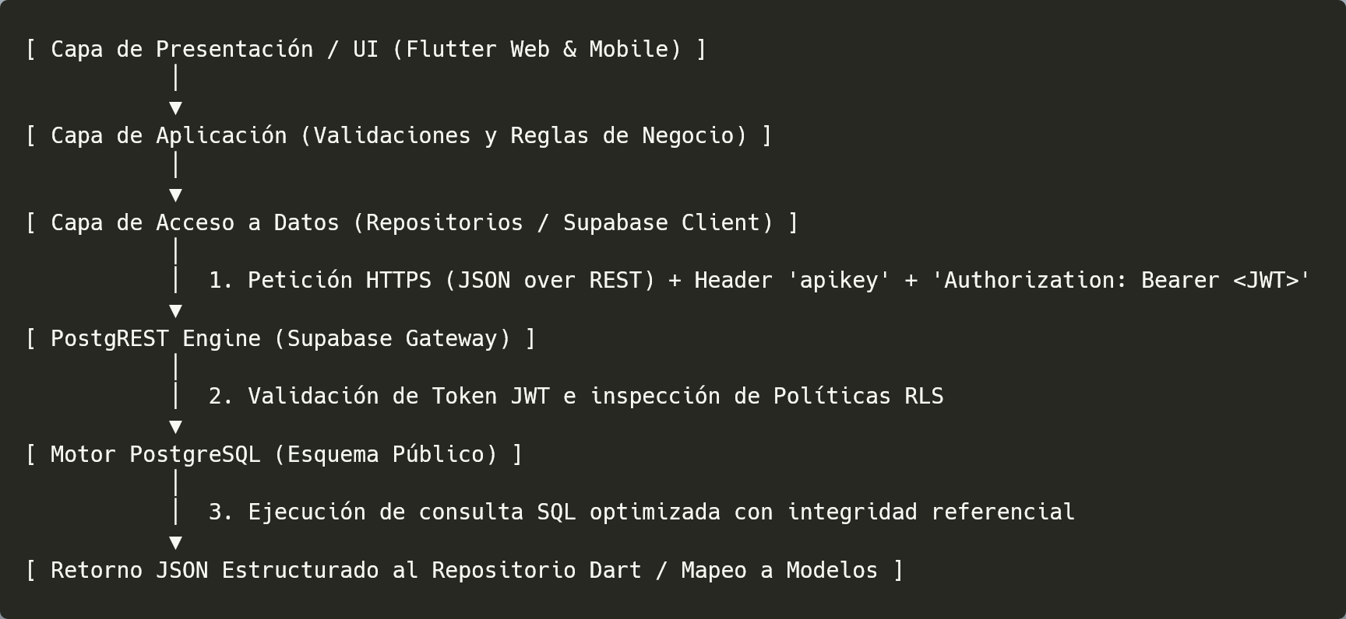

- Inicialización e Instancia Singleton (main.dart / supabase_init.dart):
Al arrancar la aplicación, se inicializa el cliente con la URL del proyecto y la clave pública anónima (anon key). Esta instancia se mantiene en memoria como un singleton accesible por los repositorios de la Capa de Acceso a Datos:
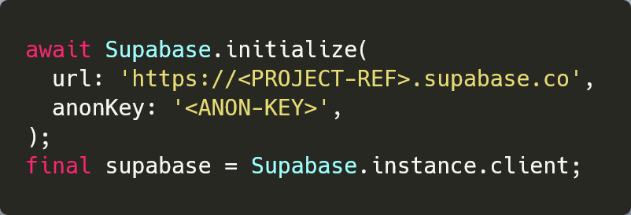

- Resolución Declarativa de Relaciones (Foreign Table Joins):
Para evitar el problema de rendimiento por múltiples peticiones HTTP secuenciales (N+1 queries), los repositorios aprovechan la capacidad de PostgREST de resolver claves foráneas en una sola transacción HTTP mediante selección anidada. Ejemplo de implementación en el módulo de Consignatarios:
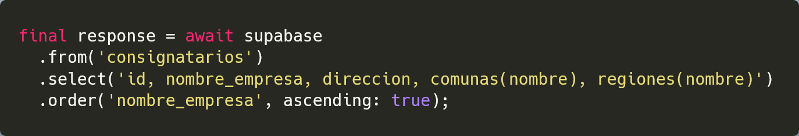

El motor de Supabase detecta automáticamente las restricciones de clave foránea (comuna_id $→$ comunas.id y region_id $→$ regiones.id) y retorna un objeto JSON anidado que se deserializa en modelos tipados Dart sin latencia adicional.

- Operaciones Transaccionales (CRUD):
Las operaciones de inserción, actualización y eliminación se invocan desde los repositorios respetando las restricciones relacionales de la base de datos:
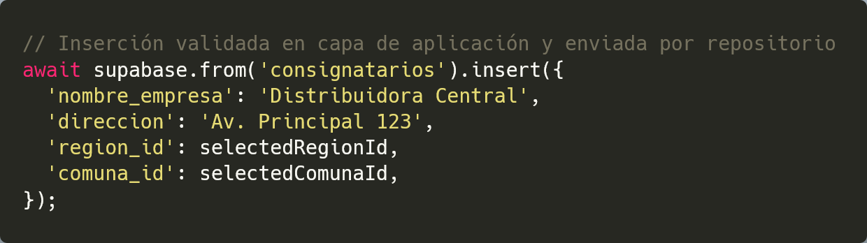

- Capa de Autorización y Seguridad (RLS):
Toda petición HTTP viaja con la cabecera Authorization: Bearer <token>, donde el token contiene los claims del usuario autenticado. PostgreSQL intercepta la consulta antes de acceder al disco y aplica las políticas de Row Level Security (RLS):
- Lecturas (SELECT): Permitidas a usuarios con roles operativos o de consulta según su asignación.
- Mutaciones (INSERT, UPDATE, DELETE): Restringidas exclusivamente a sesiones autenticadas con rol administrativo, protegiendo las tablas maestras frente a manipulaciones no autorizadas.

3.3. Modelo Relacional de la Base de Datos (Supabase / PostgreSQL)

El almacenamiento del sistema se encuentra completamente normalizado en PostgreSQL bajo un esquema relacional con integridad referencial estricta y llaves foráneas indexadas. El modelo se divide funcionalmente en cuatro subsistemas:

Subsistema de Seguridad y Autenticación
  - auth.users: Tabla nativa gestionada por GoTrue (Supabase Auth).
  - administradores: Entidad de usuarios con perfil logístico/administrativo. Su clave primaria es el rut, vinculada mediante clave foránea 1:1 (auth_id) con auth.users.id para heredar las credenciales y políticas de sesión.
  - conductores: Personal operativo en ruta. Utiliza rut como clave primaria y auth_id para control de acceso en la app móvil Android. Almacena referencias de almacenamiento digital para url_cedula_identidad y url_licencia_conducir.

Subsistema Territorial y Entidades Maestras
  - regiones y comunas: Normalización geográfica jerárquica (comunas.region_id $→$ regiones.id).
  - clientes: Empresas mandantes que contratan servicios de transporte. Registra razón social, datos de contacto, ubicación territorial (region_id, comuna_id) y tarifas base por viaje, horario nocturno y peoneta.
  - consignatarios: Puntos o empresas de destino final donde se entrega la carga, asociados estrictamente a su region_id y comuna_id.
  - camiones: Flota de transporte (patente, marca, modelo, anio, estado). Mantiene referencias en Storage para documentación legal: url_revision_tecnica, url_permiso_circulacion, url_seguro_soap y url_padron.

Subsistema Transaccional Central (Operaciones de Transporte)
  - viajes: Entidad transaccional neurálgica. Vincula en un único registro:
    - conductor_rut $→$ conductores.rut
    - camion_id $→$ camiones.id
    - cliente_id $→$ clientes.id
    - consignatario_id $→$ consignatarios.id
    - region_id y comuna_id del destino
    - Metadatos de control: numero_guia, cantidad de pallets, cálculo de horas nocturnas y de fin de semana, registro de horarios (hora_carga, hora_descarga), estados de avance y coordenadas geográficas de inicio y término (lat_inicio, lng_inicio, lat_fin, lng_fin).

Subsistema de Trazabilidad, Gastos y Rendición en Ruta
  - asistencia: Registro de marcaje de jornada para conductores (conductor_rut), tipo de evento, timestamp y ubicación GPS (latitud, longitud).
  - incidentes: Bitácora de eventualidades en trayecto asociada a viaje_id y conductor_rut, tipificada por gravedad y vinculada a evidencia fotográfica (url_evidencia_fotografica).
  - registros_combustible: Control de abastecimiento de diésel/gasolina por camion_id y conductor_rut, auditando odómetro, volumen en litros, costo total y fotografías de respaldo (url_foto_voucher, url_foto_tablero).
  - gastos_extra: Registro de egresos extraordinarios vinculados al viaje_id (peajes, peonetas, imprevistos) con soporte fotográfico (url_comprobante).
  - planillas_mensuales: Módulo de liquidación y consolidación de fletes por conductor_rut, consolidando totales de viajes realizados, importes y generación de liquidación en documento (url_pdf).
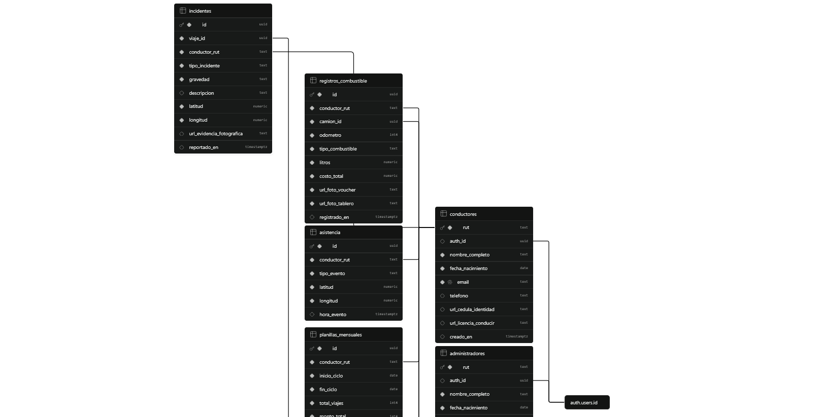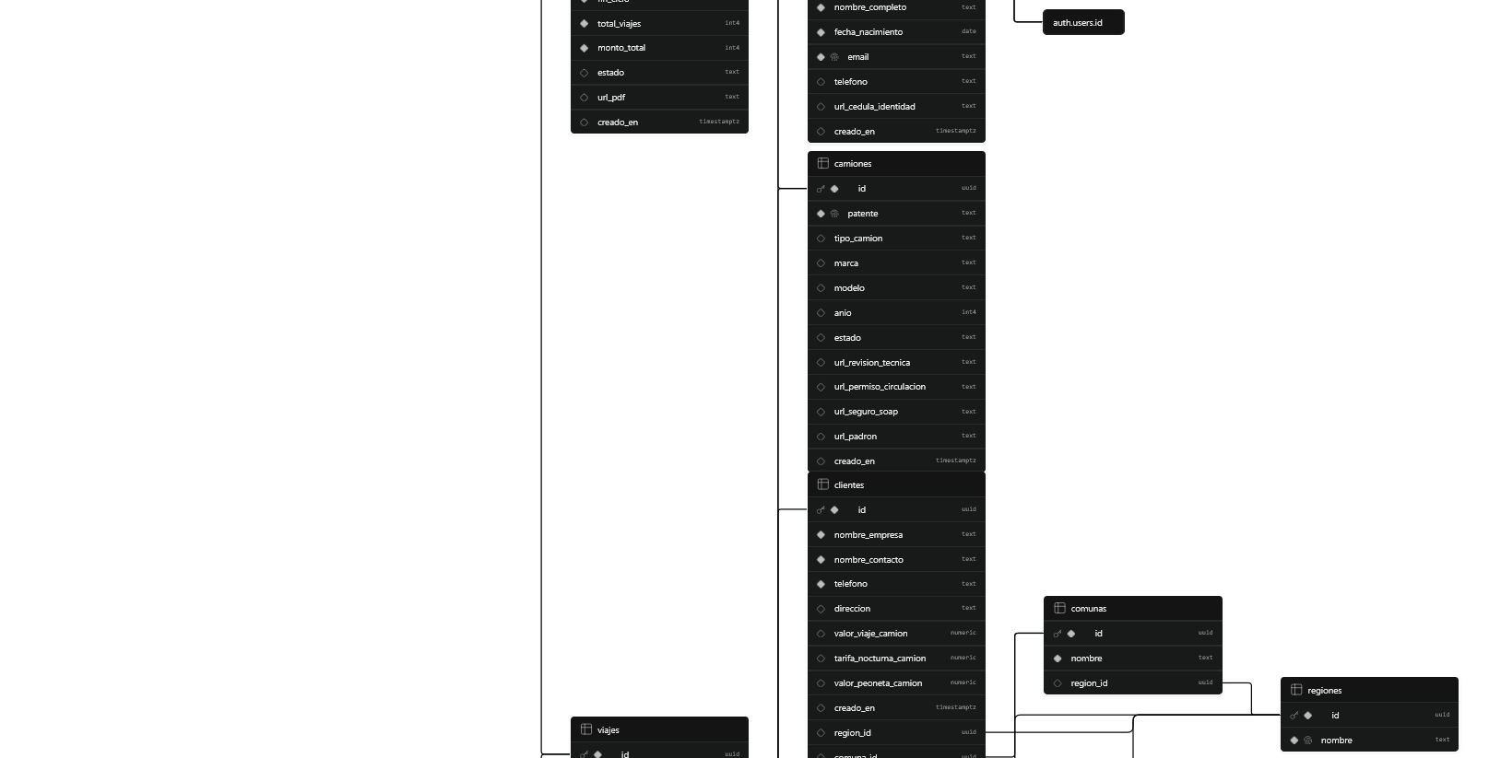
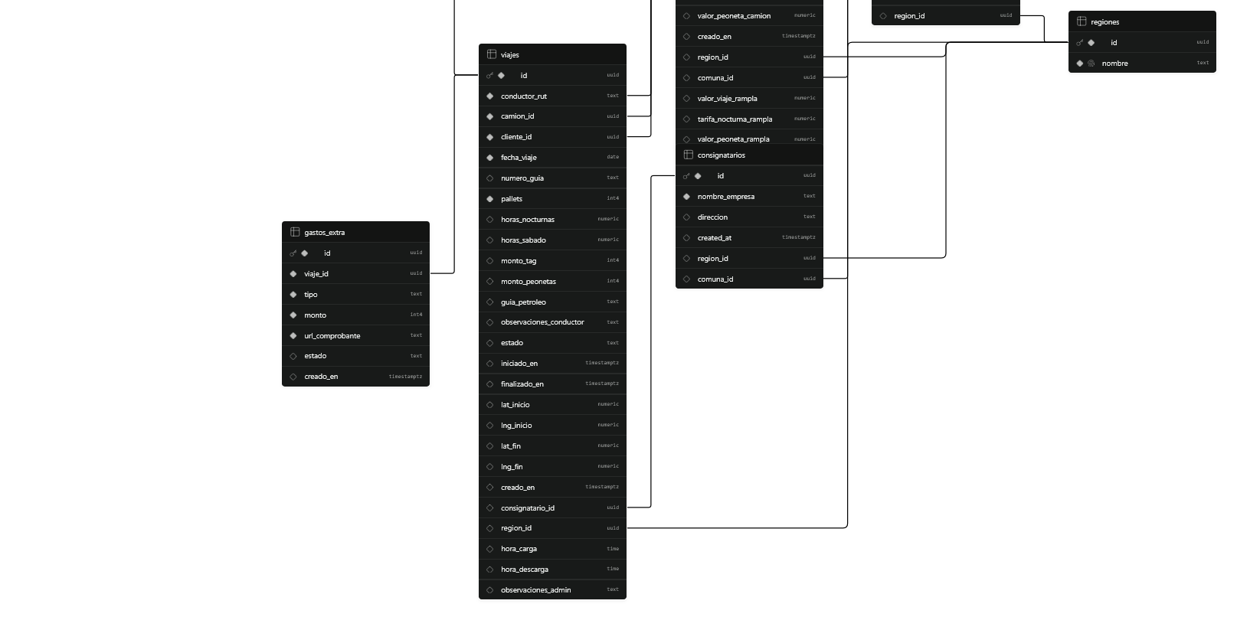

3.4. Estrategia de Continuidad Operativa Offline-First (Móvil)

Debido a que las operaciones de transporte transitan por zonas geográficas de baja o nula cobertura celular (túneles, zonas interurbanas y pasos cordilleranos), el aplicativo móvil desacopla las operaciones del usuario de las llamadas de red directas. La Capa de Aplicación y la Capa de Acceso a Datos gestionan el patrón Store-and-Forward:
- Persistencia Local Inmediata (Local Write): Cuando el conductor completa un marcaje de asistencia, registro de combustible o formulario de viaje, la Capa de Aplicación valida los datos y los envía a la fuente de datos local, almacenándolos en la base de datos embebida SQLite (sqflite) con un estado pendiente (sync_status = 'pending').
- Cola de Envíos en Diferido (Sync Queue / Store-and-Forward): El sistema mantiene en SQLite una cola transaccional que preserva el orden de los eventos y las rutas locales de los archivos o evidencias fotográficas capturadas en disco.
- Disparador de Sincronización Automática: Mediante el plugin connectivity_plus, un servicio reactivo monitorea el estado del enlace (3G/4G/5G/WiFi). Al detectar reconexión, la Capa de Aplicación despacha secuencialmente las transacciones pendientes hacia Supabase mediante llamadas idempotentes a PostgREST, actualizando el registro local a 'synced' tras la confirmación del servidor.

4. Flujo del Dato y Conexión entre Screens

4.1. Ciclo de Vida y Flujo del Dato

El tránsito de la información dentro del aplicativo sigue un ciclo reactivo unidireccional y asíncrono, garantizando separación de responsabilidades y retroalimentación inmediata al usuario:
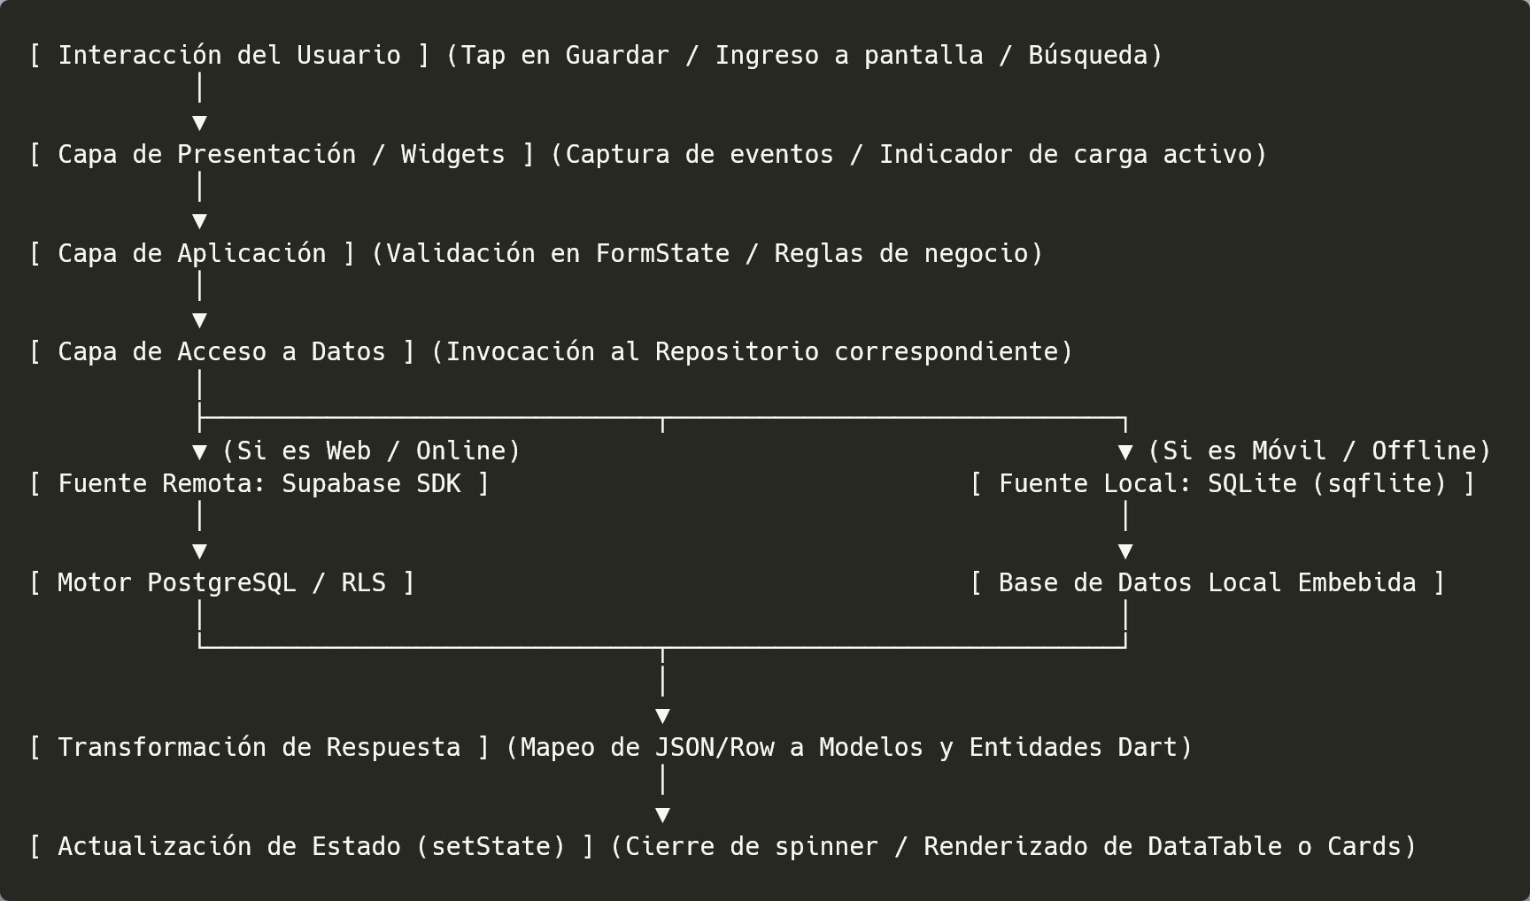
- Disparo / Evento de Entrada: Al acceder a una vista de listado (ej. ListaConsignatariosScreen), el método initState() solicita los datos a la capa de aplicación/repositorio. En formularios (ej. ConsignatarioFormScreen), el envío se dispara mediante el botón de acción, donde un GlobalKey<FormState> valida los formatos antes de procesar el registro.
- Estado de Transición (Feedback de Carga): Durante la espera asíncrona, la interfaz activa una bandera (isLoading = true), renderizando un CircularProgressIndicator para evitar pulsaciones duplicadas y asegurar una experiencia fluida.
- Consumo de Servicio y Mapeo en Memoria: El repositorio resuelve la consulta (remota en Supabase o local en SQLite), y los datos obtenidos se deserializan en modelos fuertemente tipados.
- Mutación de Estado Reactivo (setState): Se actualizan las colecciones en memoria y se restablece isLoading = false, provocando la reconstrucción eficiente del subárbol de widgets afectado en Flutter.

4.2 Mapa de Navegación y Conexión entre Screens

El sistema implementa una arquitectura de navegación desacoplada y responsiva que adapta el punto de entrada y el patrón visual según la plataforma de ejecución:
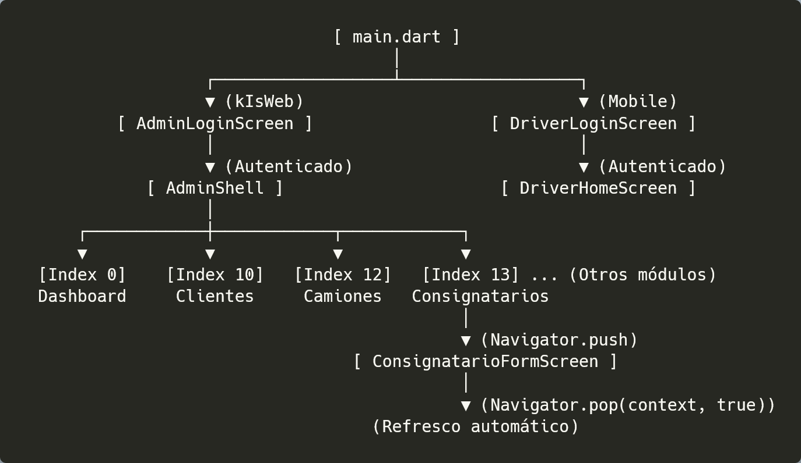

- Bifurcación Inicial por Plataforma (main.dart): Mediante la constante de compilación kIsWeb, la aplicación detecta el entorno. En la Web enruta hacia AdminLoginScreen (o directo a AdminShell si existe una sesión activa persistida en el navegador), mientras que en dispositivos móviles enruta a DriverLoginScreen optimizado para interfaz táctil vertical.
- Estructura Administrativa Shell (AdminShell y AppSidebar): Para la administración web, la interfaz se centraliza en un contenedor tipo Shell con barra lateral persistente y cuerpo dinámico mediante índices:
  - Índice 0: Panel Principal / Métricas de Despacho (AdminHomeScreen).
  - Índice 10: Maestro de Clientes (ListaClientesScreen).
  - Índice 11: Maestro de Conductores (ListaConductoresScreen).
  - Índice 12: Maestro de Camiones / Flota (ListaCamionesScreen).
  - Índice 13: Maestro de Consignatarios y Destinos (ListaConsignatariosScreen).
  - Índice 14+: Módulos de Operaciones / Asignación de Viajes y Rendiciones.
- Comunicación Bidireccional entre Pantallas (Flujo Formulario $↔$ Listado): La conexión entre las pantallas de listado y sus formularios de alta/edición se gestiona mediante el canal de retorno del Navigator de Flutter:
  - La lista abre el formulario esperando un booleano de confirmación:
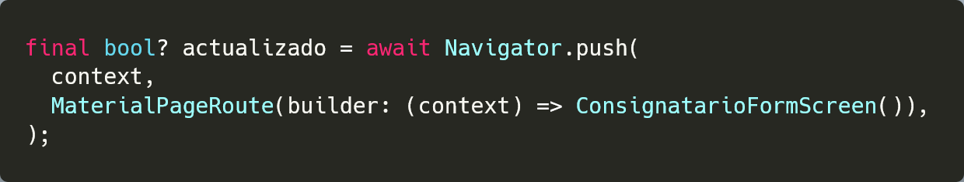
- Al guardar exitosamente, el formulario retorna Navigator.pop(context, true).
- Si el valor es true, la vista invoca automáticamente su rutina de recarga de datos, actualizando las tablas al instante sin recargar la página web ni alterar la posición del usuario en el menú.

